2014-2015学年广州市天河区八年级（上）期末考试
物理试卷

一、选择题（每题3分，共36分）每小题给出的四个选项中，只有一项最符合题意．
1．下列数据中最接近生活实验的是（ ）
A．一名中学生的质量大约是50kg B．一支全新的2B铅笔的长度为30mm
C．水在4℃时的密度为1kg/m³ D．人正常的步行速度大约是5m/s
2．关于声音，下列说法正确的是（ ）
A．高速公路两侧安装透明板墙是在声源处减弱噪声
B．只要物体振动，我们就能听到声音
C．超声波不能在真空中传播
D．人们根据响度来辨别不同乐器发出的声音
3．如图分别记录四位同学在相等时间内通过一段路程的运动情景，哪位同学可能做匀速运动（ ）
A．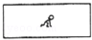 B．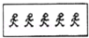 C．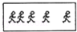 D．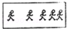
4．中国在掌握空气加油技术的少数国家之一，如图所示，加油过程中加油机、受油机沿同一方向以相同的速度水平飞行，这时候以下面的哪一物体为参照物，加油机是运动的（ ）
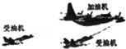
A．大地 B．受油机
C．加油机里的飞行员 D．受油机里的飞行员
5．文艺演出时，常常利用干冰制造出弥漫的白雾，演员在其中若隐若现，营造如神话般的效果，这种白雾实际上是（ ）
A．利用干冰升华吸热，使空气放热液化而成
B．利用干冰升华吸热，使空气中的水蒸气放热液化而成
C．干冰升华后产生的二氧化碳气体
D．直接向舞台喷射的干冰颗粒
6．下列的四种现象中，能用光的直线传播知识解释的是（ ）
A．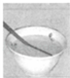筷子好像在水面“折断” B．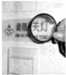放大镜把文字放大
C．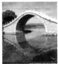桥在水中形成“倒影” D．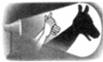手影
7．一瓶水结冰后，不发生改变的是（ ）
A．密度 B．体积 C．质量 D．物态
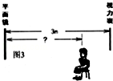
8．检查视力时人与视力表之间的距离应为5m，现因屋子太小而使用一个平面镜，视力表到镜子的距离为3m，如图所示，那么人到镜子的距离为（ ）

A．1m B．1.6m
C．2.5m D．2m
9．小玉学习与光有关的知识后，提出了几种想法：
①光年是一个非常大的时间单位
②彩色电视机画面上的丰富色彩是由红、绿、蓝三种光色混合组成的．
③白光通过三棱镜后可以分解成红、橙、黄、绿、蓝、靛、紫七色光．
④能使光线会聚的透镜是凸透镜
⑤中间薄，边缘厚的透镜是凸透镜．
想法正确的是（ ）
A．①②③④⑤都正确 B．①②④正确；③⑤错误
C．②③④正确，①⑤错误 D．②③⑤正确，①④错误
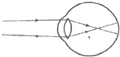
10．常见的视力缺陷有近视眼和远视眼，如图是一位视力缺陷者的眼球成像示意图，他的视力缺陷类型及矫正视力应该配戴的透镜种类是（ ）

A．近视眼、凹透镜 B．远视眼，凹透镜
C．远视眼，凸透镜 D．近视眼，凸透镜
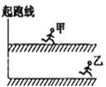
11．甲、乙两人同时从同一起跑线出发，同向做匀速直线运动，某时刻他们的位置如图所示，下列能正确反映两人运动距离与时间关系的是（ ）

A．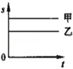 B．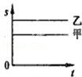 C．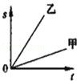 D．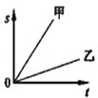
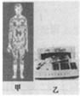
12．下列关于红外线和紫外线的说法正确的是（ ）
A．图甲是用红外胶片拍出的热谱图，说明人眼可以看见红外线
B．少量的紫外线照射对人体有益
C．夜间人的体温比周围的草木的温度低，人体辐射的红外线比它们弱
D．图乙紫外线使钞票上的荧光物质发光，说明人眼可以看见紫外线

二、填空作图题（共27分）
13．（6分）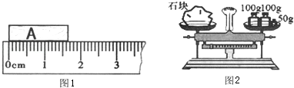
（1）如图1，A物体的长度为 cm．
（2）小明用称量为200g的天平测一石块的质量，天平平衡时如图2所示，由此可知小明使用天平的错误之处是 ．
（3）液化石油气是利用 方法使气体液化后储存在钢瓶内的，一瓶体积为0.01m³的煤气，密度为5kg/m³，用去一半质量的煤气后，瓶内气体的体积为 m³，密度为 kg/m³．
（4）一瓶花生油用掉一半后，剩余部分的花生油密度将 ．（选填“变大”“变小”或者“不变”）
14．（7分）如图1是小明在“探究平面镜成像的特点”的活动中所选用的器材和活动过程．
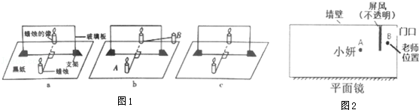
①采用半透明玻璃板代替平面镜的作用是为了 ．
②如果在图1a中蜡烛像的位置上放上一张白纸板做屏幕，则白纸板上将 （选填“有”或“没有”）蜡烛的像．你判断的依据是 ．
③将A蜡烛逐渐远离玻璃板时，所成的像与A蜡烛比较，其大小 （选填“变大”、“变小”或“不变”）．
④为证实得到的有关成像特点是否可靠，你认为就采取下列哪一项操作？
A．保持A、B两支蜡烛的位置不变，多次改变玻璃板的位置进行观察．
B．保持玻璃板位置不变，多次改变A蜡烛的位置，进行如图1相同的操作．
（2）舞蹈教室有一面非常大的平面镜，进门口的位置有一块不透明的落地大屏风（比人要高）如图2，小妍同学A正在教室内排练舞蹈，当老师从外面进入到位置B时，请你通过作图方法将小妍通过平面镜看到老师的光路图画出来．此时老师也能看到小妍，这说明 ．
15．（3分）小王在研究光的有关规律时，根据实验现象画出了如图所示的a、b图，根据如图所示的现象，解答下列问题：
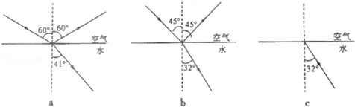
（1）光从空气斜射入水中时，会同时发生 ．
（2）由图a、b，小王得出：光从空气斜射入水时，入射角减小，反射角 （选填“增大”、“不变”、“减小”）；
（3）根据小王的研究，请在图c中画出光以32°的入射角从水斜射进空气中的折射光线的示意图，并在图上标出折射角的大小．
16．（6分）（1）如图是某种物质熔化时温度随时间变化的图象．该物质的熔点是 ℃．从晶体开始熔化到所有晶体完全熔化，大约持续了 分钟，在此熔化过程中晶体 吸热．（选填“需要”或“不需要”）
（2）地球上的水不停地循环，根据所学物态变化知识完成下列各小题．
①阳光晒暖海洋，海水吸热汽化变成 （选填“空气”或“水蒸气”）．
②云层中的小水滴在高空遇到寒冷的气流，就会 （填物态变化）成小冰珠，最后可能成为冰雹落下；
③冬天，水蒸气在寒冷的高空急剧降温，从而 （填物态变化）成小冰晶，这些冰晶集结起来，就变成雪花飘落地上．
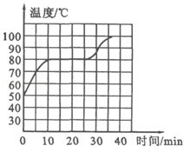
17．（5分）（1）当声音的音调、响度或音色不同时，示波器上所显示的波形也会不同．图1为用为敲击256Hz的音叉后在示波器上所显示的波形．那么用更大的力敲同一音叉时发出更响亮的声音，在A、B、C、D四幅图中，示波器上所显示的是 图所对应的波形， 图比图1中的声音的音调要高，四幅图中声音的音色 （选填“相同”或“不同”）．
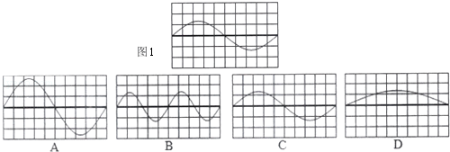
（2）用超声测位仪向海底垂直发射一频率为40000Hz的声波，经过4s后收到回波．如果已知人耳听力频率听到此声音．海水中声音的平均传播速度为1500m/s，此处海水深 m，范围为20Hz﹣2000Hz，则人耳 （选填“能”、“不能”）听到．

三、解析题（共11分）解答应写出必要的文字说明、公式和重要演算步骤，只写出最后答案的不能得分，有数值计算的题，演算过程及结果都要有数字后面写上正确的单位．
18．（4分）小米一家人驾车外出郊游，在匀速行驶的过程中，善于观察的小米看到汽车上有一个显示速度和路程的仪表盘．
（1）当示数如图甲所示，则汽车此时行驶的速度是多少？
（2）该车匀速行驶了一段时间后，表盘示数变为如图乙所示，则这段时间汽车行驶的路程是多少？
（3）通过甲、乙两图，请问小米家的汽车本次行驶的时间是多少小时？
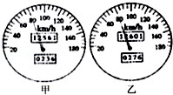
19．（7分）一个瓶子的质量为500g，分别装满了甲液体和乙液体，盛甲液体与瓶子总质量为4500g，盛乙液体的瓶子总质量为3700g，其中甲液体的质量和体积图象如图所示，求：
（1）甲液体的密度是多少？（2）瓶子的容积是多少？（3）乙液体的密度是多少？
（4）在图中画出乙液体质量和体积图象．
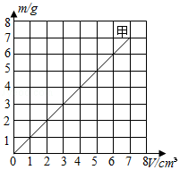

四、实验探究题（共26分）
20．（7分）试完成下列实验报告
实验目的 | 鉴别一工艺品是否铜做的
实验器材 | 天平、量筒、工艺品、祛码盒、装有适量水的容器、细线、实心铜块
实验原理
实验步骤 | 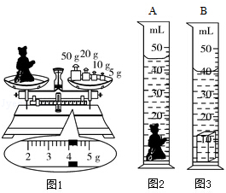  ①测出工艺品的质量m，如图1所示  ②A、B两量筒分别装上30mL  ③把工艺品放入A量筒，如图2．  ④把与工艺品相同质量的实心铜块放入B量筒，如图3．
数据记录 | 工艺品的质量m/g | 工艺品的体积v/cm³ | 工艺品的密度ρ/（kg/m³）
实验分析 | ⑤由上述实验可知该工艺品的体积比铜块的体积 ，密度比铜的密度 （选填“大”、“小”）．  由上述实验可知该工艺品的体积此结论是否可靠？为什么？

21．（7分）在“探究凸透镜成像的规律”的实验中．
（1）如图1所示，让平行光正对着凸透镜照射，左右移动光屏，直到光屏上出现一个最小最亮的光斑，测得凸透镜的焦距f= cm．
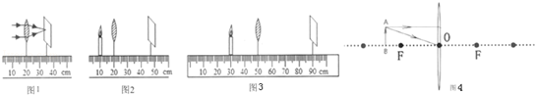
（2）如图2所示，保持蜡烛和凸透镜的位置不变，左右移动光屏，为什么在光屏上始终不能出现蜡烛的像？答： ．
（3）如图3所示，可在光屏上看到一个清晰蜡烛的像，请你详尽地描述这个像的特点： ， （选填：“照相机”、“投影仪”或“放大镜”）就是利用该成像规律工作的．
（4）在图3中，保持凸透镜的位置不变，若想在光屏上出现一个清晰缩小的像，则蜡烛应向 移动，光屏应该向 移动（选填“左”或“右”）．
（5）请画出图4中的两条光线经过透镜的径迹．
22．（5分）一木块从如图所示位置静止释放，直到撞上金属片，测此过程木块的平均速度．
（1）实验原理是 ．
（2）在图中画出本次实验需要测量的距离．
（3）用粗糙程度相同，质量不同的木块做实验所得的数据如表，则第一次实验木块的平均速度为 ．
实验次数 | 木块质量/g | 运动距离/m | 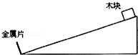  运动时间/s
1 | 100 | 1.000 | 0.8
2 | 150 | 1.000 | 0.8
3 | 200 | 1.000 | 0.8
4 | 250 | 1.000 | 0.8

23．（7分）在“探究水的沸腾”实验中：
（1）所用的液体温度计是利用液体的 性质制成的．为了完成本次实验，由表格知，应选用水银温度计作为测量工具，这是因为 ．
测温物质 | 凝固点/℃ | 沸点/℃
水银 | ﹣39 | 357
酒精 | ﹣117 | 78
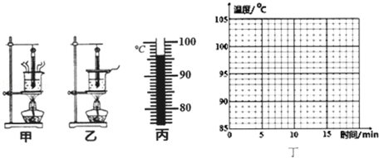
（2）如图甲所示，刚倒入热水时发现温度计管壁模糊，很观念看清示数，主要原因是 ．
（3）烧杯上方加一纸盖后进行实验，如图乙所示，每隔1min记录温度计示数（见下表），4min时温度计示数如图丙所示，此时温度为 ℃，直到水沸腾一段时间后停止读数，由表可知水的沸点为 ℃．
时间/min | 0 | 1 | 2 | 3 | 4 | 5 | 6 | 7 | 8 | 9 | 10 | 11
温度/℃ | 88 | 90 | 92 | 94 |  | 97 | 98 | 98 | 98 | 98 | 98 | 98
（4）根据表中的数据在图丁中画出水温随时间变化的图象．

2014-2015学年广东省广州市天河区八年级（上）期末物理试卷
参考答案与试题解析

一、选择题（每题3分，共36分）每小题给出的四个选项中，只有一项最符合题意．
1．（3分）下列数据中最接近生活实验的是（ ）
A．一名中学生的质量大约是50kg
B．一支全新的2B铅笔的长度为30mm
C．水在4℃时的密度为1kg/m³
D．人正常的步行速度大约是5m/s
【分析】首先对题目中涉及的物理量有个初步的了解，对于选项中的单位，可根据需要进行相应的换算或转换，排除与生活实际相差较远的选项，找出符合生活实际的答案．
【解答】解：
A、成年人的质量在70kg左右，中学生的质量比成年人小一些，在50kg左右．此选项符合实际；
B、中学生伸开手掌，大拇指指尖到中指指尖的距离大约20cm，新铅笔的长度略小于20cm，在17.5cm=175mm左右．此选项不符合实际；
C、水在4℃时的密度最大，为1.0×10³kg/m³．此选项不符合实际；
D、人正常步行的速度在4km/h=4×13.6m/s≈1.1m/s左右．此选项不符合实际．
故选A．
【点评】物理与社会生活联系紧密，多了解一些生活中的常见量的值可帮助我们更好地学好物理，同时也能让物理更好地为生活服务．

2．（3分）关于声音，下列说法正确的是（ ）
A．高速公路两侧安装透明板墙是在声源处减弱噪声
B．只要物体振动，我们就能听到声音
C．超声波不能在真空中传播
D．人们根据响度来辨别不同乐器发出的声音
【分析】（1）减弱噪声的途径：在声源处减弱，在传播过程中减弱，在人耳处减弱；
（2）人耳听到声音的条件：①物体发生振动；②介质向外传声；③良好的听觉器官；④频率在人的听觉范围之内；⑤有足够的响度；
（3）真空不能传声；
（4）音色反映了声音的品质和特色，不同发声体的材料、结构不同，发出声音的音色也就不同．
【解答】解：A、高速公路两侧安装透明板墙是在传播过程中减弱噪声，故A错误；
B、人耳能听到的声音频率范围一般在20Hz～20000Hz范围内，在此范围以外的声波（超声波和次声波），人耳听不到，故B错误；
C、超声波属于声音，而真空不能传声，故C正确；
D、人们根据音色来辨别不同乐器发出的声音，故D错误．
故选C．
【点评】本题考查了声音的相关知识，属于基础知识的考查，具有一定的综合性，比较简单．

3．（3分）如图分别记录四位同学在相等时间内通过一段路程的运动情景，哪位同学可能做匀速运动（ ）
A．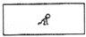 B．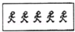 C．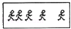 D．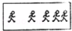
【分析】相同时间比较路程判断该同学的运动状态．
【解答】解：A、一个位置无法比较，故A错误；
B、相同时间内，通过的路程相等，因此B图做匀速直线运动；
CD、相同时间内，通过的路程不相等，因此CD图均做变速直线运动．
故选B．
【点评】本题考查匀速直线运动的特点，属于基础题．

4．（3分）中国在掌握空气加油技术的少数国家之一，如图所示，加油过程中加油机、受油机沿同一方向以相同的速度水平飞行，这时候以下面的哪一物体为参照物，加油机是运动的（ ）
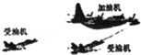
A．大地 B．受油机
C．加油机里的飞行员 D．受油机里的飞行员
【分析】判断一个物体是运动个还是静止的关键是看被研究的物体与所选的标准，即参照物之间的相对位置是否发生了改变，如果发生改变，则物体是运动的；如果未发生变化，则物体是静止的．
【解答】解：加油过程中加油机、受油机沿同一方向以相同的速度水平飞行，加油机、受油机、飞行员的相对位置没有发生改变，所以他们相对静止．
以大地为参照物加油机时，加油过程中加油机、受油机沿同一方向以相同的速度水平飞行，说明与大地的相对位置发生了改变，所以加油机是运动的．
故选A．
【点评】此题主要考查学生对运动和静止的相对性的理解和掌握，这是今后研究机械运动的基础，要求学生熟练掌握，而且在解答此题的同时可以使学生很好的接受科技教育，激发学生的爱国主义精神，增强民族自豪感，符合新课程理念，是一道较为典型的好题．

5．（3分）文艺演出时，常常利用干冰制造出弥漫的白雾，演员在其中若隐若现，营造如神话般的效果，这种白雾实际上是（ ）
A．利用干冰升华吸热，使空气放热液化而成
B．利用干冰升华吸热，使空气中的水蒸气放热液化而成
C．干冰升华后产生的二氧化碳气体
D．直接向舞台喷射的干冰颗粒
【分析】在此题中首先要确定白雾是什么，然后再对其形成追根溯源，即可突破此题．
【解答】解：白雾是小水滴，它是空气中的水蒸气遇冷液化而形成的．在剧场内的每个地方都存在着水蒸气，为什么只有舞台这个地方的水蒸气会遇冷发生液化现象．由此联想到是喷洒的物质干冰造成的舞台附近温度降低．即：干冰升华，由固态变为气态，升华吸热造成周围温度下降．
综上分析，故选B．
【点评】在此题中，选择项C具有很强的迷惑性，要注意细节，气态的二氧化碳是看不到的．

6．（3分）下列的四种现象中，能用光的直线传播知识解释的是（ ）
A．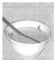筷子好像在水面“折断” B．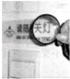放大镜把文字放大
C．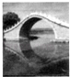桥在水中形成“倒影” D．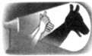手影
【分析】在自然界中存在三种光现象：
在日常生活中，激光准直、日月食、小孔成像和影子的形成等都表明光在同一种均匀介质中是沿直线传播的；
当光照射到物体界面上时，有一部分光被反射回来发生反射现象；
当光从一种介质斜射入另一种介质时，传播方向的会偏折，发生折射现象．
【解答】解：
A、筷子好像在水面“折断”，是光从水中斜射到空气，在水面处传播方向发生改变造成的．不符合题意；
B、放大镜是凸透镜成像规律的应用，将文字放大是光的折射现象．不符合题意；
C、桥在水中形成“倒影”是平面镜成像现象，是光的反射造成的．不符合题意；
D、光照到不透明的物体时，在物体后面会出现物体的影子，手影是光的直线传播现象．符合题意．
故选D．
【点评】解决此类问题需要：一是读懂图片的意思，二是区分三种光现象（光的直线传播、光的反射、光的折射）．一般来说：见到影子、日月食、小孔成像就联系到光的直线传播原理；见到镜子、倒影、潜望镜就联系到光的反射原理；见到水中的物体，隔着玻璃或透镜看物体就联系到光的折射原理．

7．（3分）一瓶水结冰后，不发生改变的是（ ）
A．密度 B．体积 C．质量 D．物态
【分析】在质量、体积、密度、状态四个量中，只有质量是物体的属性，只与所含物质的多少有关，与物体的位置、状态、形状、温度无关；而体积、密度、形状都与温度有一定关系，生活中的热胀冷缩现象就说明了这一点．
【解答】解：
AB、水结冰后，其体积会变大．冰的密度小于水的密度．水结冰后，因为质量不变，体积变大，导致密度变小．此两选项均错误；
C、质量是物质的属性，只与所含物质的多少有关，与物体的位置、状态、形状、温度无关；故C正确；
D、水结冰由液体变为固态，状态发生了变化．此选项错误．
故选C．
【点评】此题考查知识面较广，涉及到4个物理量，抓住物理量的概念，深入理解并能运用物理知识进行判断其是否变化．质量是属性，其余量是可以变化的，并且是经常变化的．

8．（3分）检查视力时人与视力表之间的距离应为5m，现因屋子太小而使用一个平面镜，视力表到镜子的距离为3m，如图所示，那么人到镜子的距离为（ ）
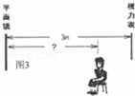
A．1m B．1.6m C．2.5m D．2m
【分析】平面镜成像特点：物体在平面镜中成虚像，物像大小相等，物像连线与镜面垂直，物像到平面镜的距离相等．
首先根据平面镜成像特点判断视力表到视力表的像距离，然后根据人和视力表的像之间的像距离为5m，判断人的位置．
【解答】解：视力表距离平面镜3m，根据平面镜成像特点，视力表的像到平面镜的距离是3m，视力表和视力表的像之间的距离是6m，检查视力时眼睛离视力表的像距离是5m，所以人站在平面镜和视力表之间，视力表在人身后1m．则人到镜子的距离为2m．
故选D．
【点评】平面镜有两个重要的应用：一是改变光的传播路线；二是成像．
检查视力是利用平面镜成像特点，来增大视觉空间．

9．（3分）小玉学习与光有关的知识后，提出了几种想法：
①光年是一个非常大的时间单位
②彩色电视机画面上的丰富色彩是由红、绿、蓝三种光色混合组成的．
③白光通过三棱镜后可以分解成红、橙、黄、绿、蓝、靛、紫七色光．
④能使光线会聚的透镜是凸透镜
⑤中间薄，边缘厚的透镜是凸透镜．
想法正确的是（ ）
A．①②③④⑤都正确 B．①②④正确；③⑤错误
C．②③④正确，①⑤错误 D．②③⑤正确，①④错误
【分析】（1）光年是一个长度单位，指光在1年内通过的距离，1光年=3×10⁸m/s×3600s×24×365=9.4608×10¹⁵m=9.4608×10¹²km；
（2）色光的三原色：红、绿、蓝．
（3）白色物体反射各种色光，黑色物体吸收各种色光．
（4）凸面镜和平面镜利用光的反射，凸面镜对光线起发散作用；凸透镜和凹透镜利用光的折射，凸透镜对光线起会聚作用，凹透镜对光线起发散作用．
（5）透镜分为两种：中间厚，边缘薄的叫凸透镜．中间薄，边缘厚的叫凹透镜．
【解答】解：
①光年是一个非常大的时间单位，光年是长度单位，故①错误；
②在各种色光中，被称为三原色的是红、绿、蓝，彩色电视机画面上的丰富色彩是由红、绿、蓝三种色光混合而成的，故②正确；
③太阳光经过三棱镜被分解为绚丽的七色光，说明太阳光是复色光，它由各种单色光组成，故③正确；
④根据面镜和透镜的作用可知，则选项中的光学元件对光线起会聚作用的有凸透镜，故④正确；
⑤中间厚，边缘薄的叫凸透镜．中间薄，边缘厚的叫凹透镜，故⑤错误．
故选：C．
【点评】本题考查了光年、光的色散、凸透镜和凹透镜，涉及的知识点较多，熟练掌握有关知识是解题的关键．

10．（3分）常见的视力缺陷有近视眼和远视眼，如图是一位视力缺陷者的眼球成像示意图，他的视力缺陷类型及矫正视力应该配戴的透镜种类是（ ）
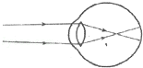
A．近视眼、凹透镜 B．远视眼，凹透镜
C．远视眼，凸透镜 D．近视眼，凸透镜
【分析】解答本题需掌握：近视眼是晶状体会聚能力增强，像呈在视网膜的前方，应佩戴凹透镜矫正．
【解答】解：近视眼是晶状体曲度变大，会聚能力增强，像呈在视网膜的前方，应佩戴发散透镜，即凹透镜进行矫正．故选项A正确．
故选A．
【点评】本题主要考查学生对近视眼和远视眼的成因，以及矫正方法的理解和掌握，是中考的热点．

11．（3分）甲、乙两人同时从同一起跑线出发，同向做匀速直线运动，某时刻他们的位置如图所示，下列能正确反映两人运动距离与时间关系的是（ ）
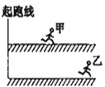
A．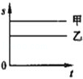 B．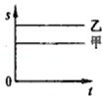 C．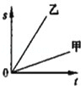 D．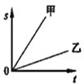
【分析】物体做匀速直线运动时，路程和时间的图象就是一条过原点的直线，由此可知A和B都是错误的；
由题干中的图可知：甲和乙同时同向运动，相同的时间内，乙运动的路程长，乙的运动速度就大；我们可以在C和D的图象中，找出相同的时间，看谁运动的路程长，从而得出甲和乙的正确图象．
【解答】解：由题干中的图象可知：乙比甲运动的速度大．
A、图象表示，随着时间的增长，运动的路程是不变的，表示甲乙是静止的，故A错误；
B、图象表示，随着时间的增长，运动的路程是不变的，表示甲乙是静止的，故B错误；
C、在横轴上找一点，表示时间相等；做纵轴的平行线，可以发现乙的运动路程长，说明了乙运动快，故C正确；
D、运用上面的方法，可以发现：在相同的时间内，甲的运动路程长，速度大，故D错误．
故选C．
【点评】此题考查的是我们对于图象的分析能力，尤其是路程与时间图象中物体速度的判断，这是一个难点，需要突破．

12．（3分）下列关于红外线和紫外线的说法正确的是（ ）
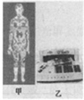
A．图甲是用红外胶片拍出的热谱图，说明人眼可以看见红外线
B．少量的紫外线照射对人体有益
C．夜间人的体温比周围的草木的温度低，人体辐射的红外线比它们弱
D．图乙紫外线使钞票上的荧光物质发光，说明人眼可以看见紫外线
【分析】在太阳光谱上，红光以外有一种不可见光，叫红外线，它的主要特性是热效应．温度不同的物体辐射红外线的能力不同，在照相机里装上对红外线敏感的胶片，给皮肤拍照并与健康人的照片对比，有助于医生对疾病作出判断，另外可以做成红外线夜视仪．
【解答】解：A、红外线属于不可见光，故A错误；
B、适当的紫外线能促使人体合成维生素D促进钙的吸收，故B说法正确；
C、由于人体温度比周围草木或建筑物的温度高，所以人体发出的红外线也比它们强，故C错误；
D、紫外线也是一种看不见的光，故D错误．
故选：B．
【点评】此题考查学生对红外线和紫外线具体应用的了解情况，要根据实例进行解释．

二、填空作图题（共27分）
13．（6分）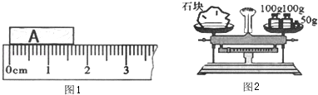
（1）如图1，A物体的长度为 1.65 cm．
（2）小明用称量为200g的天平测一石块的质量，天平平衡时如图2所示，由此可知小明使用天平的错误之处是 被测物体的质量超过了天平的称量 ．
（3）液化石油气是利用 压缩体积 方法使气体液化后储存在钢瓶内的，一瓶体积为0.01m³的煤气，密度为5kg/m³，用去一半质量的煤气后，瓶内气体的体积为 0.01 m³，密度为 2.5 kg/m³．
（4）一瓶花生油用掉一半后，剩余部分的花生油密度将 不变 ．（选填“变大”“变小”或者“不变”）
【分析】（1）使用刻度尺测量物体长度时，要观察是否从0刻度线量起，起始端没从0开始，要以某一刻度当作“0”刻度，读出末端刻度值，减去前面的刻度即为物体长度，注意刻度尺要估读到分度值的下一位．
（2）在天平正确使用时应注意：不能超过天平的称量；加减砝码要用镊子，不能用手加减砝码；不能把潮湿或易腐蚀性的药品直接放到托盘上等．
（3）使气体液化的方法是降低温度和压缩体积，其中任何气体在降到足够低的情况下都可以使气体液化，但压缩体积不能使所有的气体都液化；
气体的体积保持不变，质量减小，根据公式ρ=可求密度的大小．
（4）密度是物质本身的一种特性，密度大小跟物质种类和状态有关，跟体积大小，质量大小都没有关系．
【解答】解：
（1）由图知：刻度尺上1cm之间有10个小格，所以一个小格代表1mm，即刻度尺的分度值为1mm；物体A左侧与0刻度线对齐，右侧与1.65cm对齐，所以物体A的长度为L=1.65cm；
（2）已知该天平的量程是200g，而分析天平右盘中的砝码可知，此时砝码的质量超过了200g，所以这样很容易损坏天平；
（3）液化石油气就是利用压缩体积的办法使气体液化的，液化可以大大的减少体积，可以节省空间．
空间有多大，气体的体积有多大，所以煤气的体积不变（等于瓶的容积），为0.01m³；
质量用去一半，根据ρ=可知：煤气的密度变为原来的一半，即密度为2.5kg/m³．
（4）密度是物质的一种特性，用掉一半，花生油的特性没有改变，所以剩下部分花生油的密度保持不变．
故答案为：（1）1.65；（2）被测物体的质量超过了天平的称量；（3）压缩体积；0.01；2.5；（4）不变．
【点评】本题是一道综合性题目，考查的知识点较多．

14．（7分）如图1是小明在“探究平面镜成像的特点”的活动中所选用的器材和活动过程．
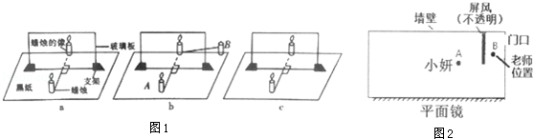
①采用半透明玻璃板代替平面镜的作用是为了 便于确定像的位置 ．
②如果在图1a中蜡烛像的位置上放上一张白纸板做屏幕，则白纸板上将 没有 （选填“有”或“没有”）蜡烛的像．你判断的依据是 平面镜成的像是虚像，虚像不能成在光屏上 ．
③将A蜡烛逐渐远离玻璃板时，所成的像与A蜡烛比较，其大小 不变 （选填“变大”、“变小”或“不变”）．
④为证实得到的有关成像特点是否可靠，你认为就采取下列哪一项操作？ B
A．保持A、B两支蜡烛的位置不变，多次改变玻璃板的位置进行观察．
B．保持玻璃板位置不变，多次改变A蜡烛的位置，进行如图1相同的操作．
（2）舞蹈教室有一面非常大的平面镜，进门口的位置有一块不透明的落地大屏风（比人要高）如图2，小妍同学A正在教室内排练舞蹈，当老师从外面进入到位置B时，请你通过作图方法将小妍通过平面镜看到老师的光路图画出来．此时老师也能看到小妍，这说明 光路是可逆的 ．
【分析】（1）①为了便于确定像的位置，实验中用透明的玻璃板来代替平面镜；
②实像可以用光屏承接，虚像不能用光屏承接．平面镜成虚像，光屏上不能承接到像．
③平面镜所成像与物体大小相等；
④为了得到普遍性的规律，应多次改变蜡烛A的位置，进行测量；
（2）根据光的反射，老师可以看到小妍在平面镜中的像，因为从小妍身上反射光线进入老师的眼睛．要然后根据反射光线反向延长通过在平面镜中的像点完成光路．
【解答】解：（1）①半透明的玻璃板即可以透光又可以成像，所以采用半透明玻璃板代替平面镜的作用是为了便于确定像的位置；
②蜡烛A在平面镜中成像，在像的位置上用白纸承接像时，白纸上不能接到像，说明物体在平面镜中成虚像．
③将A蜡烛逐渐远离玻璃板，物距变大，但像大小不变；
④实验中应通过改变蜡烛A的位置来改变物距，若改变平面镜的位置，会使操作变得复杂，故B正确；
（2）根据光的反射，老师可以看到小妍在平面镜中的像，先作出小妍在平面镜中的对称点﹣像点，再连接像点与老师眼睛找到与平面镜的交点，此交点为反射点，连接小妍与反射点并标出光的传播方向为入射光线，连接反射点与人眼并标出光的传播方向，如图所示：
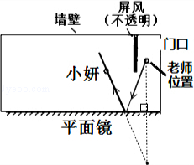；
此时老师也能看到小妍，说明光路是可逆的．
故答案为：（1）①便于确定像的位置；②没有；平面镜成的像是虚像，虚像不能成在光屏上；③不变；④B；（2）见上图；光路是可逆的．
【点评】本题主要考查了平面镜成像特点的实验及操作相关问题，这是光学中的一个重点，也是近几年来中考经常出现的题型，要求学生熟练掌握，并学会灵活运用．

15．（3分）小王在研究光的有关规律时，根据实验现象画出了如图所示的a、b图，根据如图所示的现象，解答下列问题：
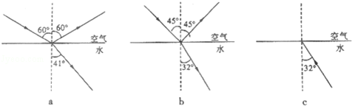
（1）光从空气斜射入水中时，会同时发生 反射和折射 ．
（2）由图a、b，小王得出：光从空气斜射入水时，入射角减小，反射角 减小 （选填“增大”、“不变”、“减小”）；
（3）根据小王的研究，请在图c中画出光以32°的入射角从水斜射进空气中的折射光线的示意图，并在图上标出折射角的大小．
【分析】（1）光从一种介质斜射入另一种介质时，会在介质表面同时发生反射和折射；
（2）反射角随入射角的变化而变化．
（3）根据光的反射定律做出反射角；根据光路的可逆性结合b图，做出折射光线．
【解答】解：（1）光从空气斜射入另一种透明物质时，会同时发生反射和折射；
（2）反射角随入射角的变化而变化，故光从空气斜射入水时，入射角减小，反射角也随之减小；
（3）从b图中可以看出，当光从空气斜射入水中，入射角等于45°时，折射角等于32°；由于光路具有可逆性，因此光从水中斜射入空气中时，入射角等于32°，则折射角为45°；如下图所示：
故答案为：（1）反射和折射；（2）减小；
（3）
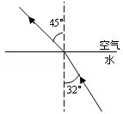
【点评】此题是有关光的折射规律的探究实验，考查了根据现象总结结论的能力，在分析现象时，要注意分析图中的相同点和不同点，学会总结规律，同时考查了光的反射和折射光路的画法，涉及到了光路的可逆性，是一道很好的题目．

16．（6分）（1）如图是某种物质熔化时温度随时间变化的图象．该物质的熔点是 80 ℃．从晶体开始熔化到所有晶体完全熔化，大约持续了 15 分钟，在此熔化过程中晶体 需要 吸热．（选填“需要”或“不需要”）
（2）地球上的水不停地循环，根据所学物态变化知识完成下列各小题．
①阳光晒暖海洋，海水吸热汽化变成 水蒸气 （选填“空气”或“水蒸气”）．
②云层中的小水滴在高空遇到寒冷的气流，就会 凝固 （填物态变化）成小冰珠，最后可能成为冰雹落下；
③冬天，水蒸气在寒冷的高空急剧降温，从而 凝华 （填物态变化）成小冰晶，这些冰晶集结起来，就变成雪花飘落地上．
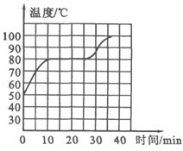
【分析】（1）明确图象中横纵坐标所表示的内容，可以看出物质的温度整体呈上升趋势，且有一段时间物质吸热但温度不再高，说明这是晶体熔化的图象，进而可以判断出对应的熔点温度．
（2）物质由液态变为气态的过程叫汽化，物质由液态变为固态的过程叫凝固，由气态直接变成固态的过程叫做凝华．
【解答】解：（1）分析图象可知，这是晶体熔化时的图象，图象中呈水平的一段所对应的温度80℃就是物质的熔点，在整个过程中，物质是需要不断吸热的，熔化的过程从第10分钟开始，到第25分钟左右结束，约进行了15分钟；
（2）①海水在阳光下，发生汽化变成水蒸气，水蒸气在高空中遇冷液化成小水滴，降落下来变成雨；
②雨在下落过程中，如果遇到更加寒冷的气流，就会凝固成小冰珠，变成冰雹；
③冬天，水蒸气在高空中温度急剧下降，水蒸气凝华成小冰晶，下落下来就是雪花．
故答案为：（1）80；15；需要；（2）①水蒸气；②凝固；③凝华．
【点评】（1）分析物质熔化图象时，既要看温度随时间的整体变化趋势，更要学会观察关键的温度点和时间点，这样才能做出全面的分析．
（2）本题考查了学生对自然现象中物态变化的判断，属于热学基础题，难度不大．

17．（5分）（1）当声音的音调、响度或音色不同时，示波器上所显示的波形也会不同．图1为用为敲击256Hz的音叉后在示波器上所显示的波形．那么用更大的力敲同一音叉时发出更响亮的声音，在A、B、C、D四幅图中，示波器上所显示的是 A 图所对应的波形， B 图比图1中的声音的音调要高，四幅图中声音的音色 相同 （选填“相同”或“不同”）．
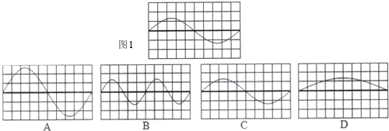
（2）用超声测位仪向海底垂直发射一频率为40000Hz的声波，经过4s后收到回波．如果已知人耳听力频率听到此声音．海水中声音的平均传播速度为1500m/s，此处海水深 3000 m，范围为20Hz﹣2000Hz，则人耳 不能 （选填“能”、“不能”）听到．
【分析】（1）频率是1s物体振动的次数，相同时间内振动越快，频率越大．音调跟频率有关，频率越大，音调越高．
振幅是物体振动时偏离原位置的大小，偏离原位置越大，振幅越大．响度跟振幅有关，振幅越大，响度越大．
音色反映声音的品质，与发声体的结构、材料有关．
（2）由速度的计算公式可知：s=vt，知道声音在水中的传播速度和传播时间，就可以计算出声音在水中传播的路程．人耳的听觉范围为20Hz﹣20000Hz之间
【解答】解：（1）如图可知，用更大的力敲同一音叉时，振幅增大．响度跟振幅有关，振幅越大，响度越大，故示波器上所显示的是 A图所对应的波形．
B图中相同时间内振动频率比图1的振动频率快，故B图比图1中的声音的音调要高；
四幅图中发生体相同，故音色相同．
（2）从超声波发出到接到回波，水深是声音的传播路程的倍；
水中的传播速度v=500m/s，t=×4s=2s．
由v=可得，
s=vt=1500m/s×2=3000m．
人耳的听觉范围为20Hz﹣20000Hz之间，故频率为40000Hz的声波，人耳不能听到．
故答案为：（1）A；B；相同；（2）3000；不能．
【点评】（1）掌握声音的三个特征：音调、响度、音色．音调跟频率有关；响度跟振幅有关；音色跟材料和结构有关．
（2）物理来源于生活，又应用于生活，回声测距离就是典型的一例，同学们一定要学好物理知识，让它为我们的生活服务．

三、解析题（共11分）解答应写出必要的文字说明、公式和重要演算步骤，只写出最后答案的不能得分，有数值计算的题，演算过程及结果都要有数字后面写上正确的单位．
18．（4分）小米一家人驾车外出郊游，在匀速行驶的过程中，善于观察的小米看到汽车上有一个显示速度和路程的仪表盘．
（1）当示数如图甲所示，则汽车此时行驶的速度是多少？
（2）该车匀速行驶了一段时间后，表盘示数变为如图乙所示，则这段时间汽车行驶的路程是多少？
（3）通过甲、乙两图，请问小米家的汽车本次行驶的时间是多少小时？
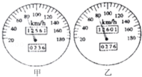
【分析】图中给出的是速度表，故可直接进行读数，得到汽车的速度；由两图中的里程数可以求得物体行驶的距离，由速度公式可求得时间．
【解答】解：（1）由图知，汽车的速度为80km/h；
（2）甲图中汽车行驶里程为：13561km，乙图中行驶里程为：13601km，
汽车行驶的路程s=13601km﹣13561km=40km．
因为v=，所以汽车通过这段路程所用时间t==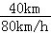=0.5h．
答：
（1）图甲所示，则汽车此时行驶的速度是80km/h；
（2）如图乙所示，则这段时间汽车行驶的路程是40km；
（3）小米家的汽车本次行驶的时间是0.5小时．
【点评】本题考查对速度表的认识及速度公式的变形．

19．（7分）一个瓶子的质量为500g，分别装满了甲液体和乙液体，盛甲液体与瓶子总质量为4500g，盛乙液体的瓶子总质量为3700g，其中甲液体的质量和体积图象如图所示，求：
（1）甲液体的密度是多少？
（2）瓶子的容积是多少？
（3）乙液体的密度是多少？
（4）在图中画出乙液体质量和体积图象．
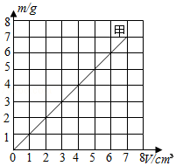
【分析】（1）首先明确图象中横坐标和纵坐标各表示什么，然后再从图象中找出一组对应的数据，然后根据密度公式即可算出该液体的密度．
（2）求出瓶子装下的甲液体质量．利用ρ=先求出甲液体的体积，即瓶子的容积；
（3）根据瓶子的容积可知乙液体的体积，求出瓶子装下的乙液体质量，利用ρ=即可求出乙液体的密度．（4）由于乙液体的密度，利用m=ρV求粗出一组数据，根据这组数据确定一个点，然后做出过这个点和原点的直线图象即可．
【解答】解：（1）由图象可知，当甲液体的体积为1cm³时，对应的甲液体质量为1g，
则甲液体的密度：ρ_{甲}==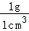=1g/cm³，
（2）甲液体质量m_{甲}=m₁﹣m_{瓶}=4500g﹣500g=4000g，
由ρ=得：
瓶子的容积V=V_{甲}=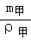=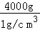=4000cm³，
（3）乙液体质量m_{乙}=m₂﹣m_{瓶}=3700g﹣500g=3200g，
乙液体的密度ρ_{乙}==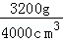=0.8g/cm³；
（4）若V_{乙1}=5cm，则m_{乙1}=ρ_{乙}V_{乙1}=0.8g/cm³×5cm³=4g．
则做出过（5，4）和原点的直线图象，如图
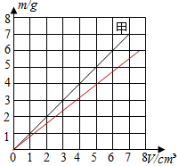．
答：（1）甲液体的密度是1g/cm³；
（2）瓶子的容积是4000cm³；
（3）乙液体的密度是0.8g/cm³；
（4）如上图．
【点评】本题考查密度公式的恶意以和分析图象的能力，解答时所用到的物理知识是密度公式．图象分析题，是近年来考试的一个热点，解答此类题时，关键是要运用物理概念、规律、公式去进行分析．

四、实验探究题（共26分）
20．（7分）试完成下列实验报告
实验目的 | 鉴别一工艺品是否铜做的
实验器材 | 天平、量筒、工艺品、祛码盒、装有适量水的容器、细线、实心铜块
实验原理 | ρ=
实验步骤 | 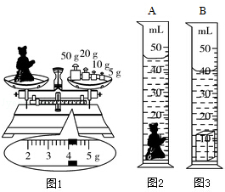  ①测出工艺品的质量m，如图1所示  ②A、B两量筒分别装上30mL  ③把工艺品放入A量筒，如图2．  ④把与工艺品相同质量的实心铜块放入B量筒，如图3．
数据记录 | 工艺品的质量m/g | 工艺品的体积v/cm³ | 工艺品的密度ρ/（kg/m³）
数据记录 | 89 | 14 | 6.4×10³
实验分析 | ⑤由上述实验可知该工艺品的体积比铜块的体积 大 ，密度比铜的密度 小 （选填“大”、“小”）．  由上述实验可知该工艺品的体积此结论是否可靠？为什么？ 不可靠；物体可能是空心的
【分析】（1）实验原理：测量密度的实验原理为：ρ=；
（2）数据记录：根据天平读出物体的质量：砝码的质量加游码在标尺上所对的刻度值；
（3）实验分析：由图2读出水和工艺品的总体积，求出工艺品的体积，由密度公式求出其密度；
根据图2和图3比较工艺品与铜块的体积大小，由密度公式ρ=判断工艺品和铜块的密度关系；
从密度的大小判断结论，存在片面性，因为工艺品如是空心的话，它的密度计算方法就有误．
【解答】解：（1）测量密度的实验原理是：ρ=；
（2）由图1知，工艺品的质量m=50g+20g+10g+5g+4g=89g；
由图2知，量筒的分度值为2ml，水和工艺品的总体积为44ml，则工艺品的体积V=44ml﹣30ml=14ml=14cm³；
则工艺品的密度：ρ==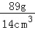≈6.4g/cm³=6.4×10³kg/cm³；
（3）实验分析：由图3知，铜块与水的总体积为40ml，铜块的体积为V_{铜}=40ml﹣30ml=10cm³，可知工艺品的体积比铜块的体积大，二者质量相同，由ρ=可知，工艺品的密度比铜的密度小；
由于工艺品是否为实心未知，所以不能通过工艺品的密度来判断其物质．
故答案为：ρ=；89；14；6.4×10³；大；小；不可靠；物体可能是空心的．
【点评】本题考查知识面比较广，天平的使用，量筒的读数，密度的计算，以及对实验数据的讨论等，难度适中．

21．（7分）在“探究凸透镜成像的规律”的实验中．
（1）如图1所示，让平行光正对着凸透镜照射，左右移动光屏，直到光屏上出现一个最小最亮的光斑，测得凸透镜的焦距f= 15 cm．
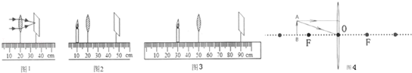
（2）如图2所示，保持蜡烛和凸透镜的位置不变，左右移动光屏，为什么在光屏上始终不能出现蜡烛的像？答： 物距小于1倍焦距，凸透镜成虚像，虚像不能在光屏上承接 ．
（3）如图3所示，可在光屏上看到一个清晰蜡烛的像，请你详尽地描述这个像的特点： 倒立放大的实像 ， 投影仪 （选填：“照相机”、“投影仪”或“放大镜”）就是利用该成像规律工作的．
（4）在图3中，保持凸透镜的位置不变，若想在光屏上出现一个清晰缩小的像，则蜡烛应向 左 移动，光屏应该向 左 移动（选填“左”或“右”）．
（5）请画出图4中的两条光线经过透镜的径迹．
【分析】（1）根据焦距的概念：从焦点到凸透镜的距离，计算出焦距的大小；
（2）当u＜f时，成正立放大的虚像，不能用光屏接收；
（3）当2f＞u＞f时，成倒立放大实像，实像是光线的真实会聚，可以直接用眼睛观察到；
（4）根据u＞2f时，成倒立缩小实像，此时像距2f＞v＞f可进行判断．
（5）要正确作出图中两条入射光线的折射光线，必须知道凸透镜的三条特殊光线：过焦点的光线、平行于主光轴的光线、过光心的光线经凸透镜折射后如何传播．
【解答】解：（1）由图中，平行光线经凸透镜后会聚到一点，说明凸透镜对光线具有会聚作用；
光屏上得到的最小、最亮的光斑便是凸透镜的焦点，所以焦距为f=35cm﹣20cm=15cm．
（2）由图可知此时的物距为u=20cm﹣10cm=10cm＜15cm，成正立放大的虚像，不能用光屏接收；
（3）由图可知此时物距为u=30cm﹣10cm=20cm，这时，2f＞u＞f，成倒立放大实像，当撤去光屏，人眼睛在光屏的位置能看到物体的实像；
（4）根据凸透镜成像规律中的当u＞2f时，成倒立缩小实像，可知，当凸透镜位置不变，想在光屏上出现一个清晰缩小的像，此时物距增大，则蜡烛应向 左移动，需要将像距减小，即将光屏向左移动．
（5）平行于主光轴的光线经凸透镜折射后，折射光线通过焦点；过光心的光线其传播方向不变；如下图所示：
故答案为：（1）15；
（2）物距小于1倍焦距，凸透镜成虚像，虚像不能在光屏上承接．
（3）倒立放大的实像；投影仪；
（4）左；左；
（5）如下图所示：
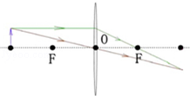
【点评】此题考查学生对于凸透镜成像实验的理解和掌握．会根据图示长出焦距、物距，再利用相关规律确定像的特点即可．

22．（5分）一木块从如图所示位置静止释放，直到撞上金属片，测此过程木块的平均速度．
（1）实验原理是 v= ．
（2）在图中画出本次实验需要测量的距离．
（3）用粗糙程度相同，质量不同的木块做实验所得的数据如表，则第一次实验木块的平均速度为 1.25m/s ．
实验次数 | 木块质量/g | 运动距离/m | 运动时间/s
1 | 100 | 1.000 | 0.8
2 | 150 | 1.000 | 0.8
3 | 200 | 1.000 | 0.8
4 | 250 | 1.000 | 0.8
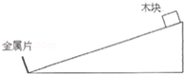
【分析】（1）测量平均速度的原理：v=；
（2）表示出斜面的长度即可；
（3）根据速度公式即可求出第一次实验木块的平均速度．
【解答】解：（1）测量平均速度的原理：v=；
（2）本次实验需要测量的距离如下图所示：
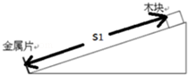
（3）第一次实验木块的平均速度：v==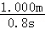=1.25m/s．
故答案为：（1）v=；（2）如图所示；（3）1.25m/s．
【点评】此题是测量小车平均速度的实验，掌握实验原理及速度的计算，此题还考查学生处理表格信息的能力．

23．（7分）在“探究水的沸腾”实验中：
（1）所用的液体温度计是利用液体的 热胀冷缩 性质制成的．为了完成本次实验，由表格知，应选用水银温度计作为测量工具，这是因为 水银的沸点比水的沸点高 ．
测温物质 | 凝固点/℃ | 沸点/℃
水银 | ﹣39 | 357
酒精 | ﹣117 | 78
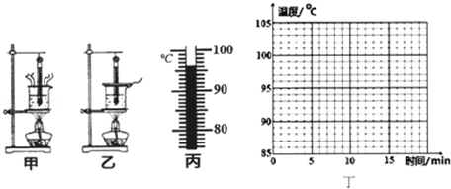
（2）如图甲所示，刚倒入热水时发现温度计管壁模糊，很观念看清示数，主要原因是 热的水蒸气遇到冷的温度计液化成小水珠附在温度计上 ．
（3）烧杯上方加一纸盖后进行实验，如图乙所示，每隔1min记录温度计示数（见下表），4min时温度计示数如图丙所示，此时温度为 96 ℃，直到水沸腾一段时间后停止读数，由表可知水的沸点为 98 ℃．
时间/min | 0 | 1 | 2 | 3 | 4 | 5 | 6 | 7 | 8 | 9 | 10 | 11
温度/℃ | 88 | 90 | 92 | 94 |  | 97 | 98 | 98 | 98 | 98 | 98 | 98
（4）根据表中的数据在图丁中画出水温随时间变化的图象．
【分析】（1）①液体温度计是根据液体的热胀冷缩性质制成的；②液体温度计所测温度应高于温度计内液体的凝固点，低于液体的沸点．
（2）物质从气态变成液态称为液化，水蒸气遇冷的物体时会发生液化现象．
（3）①进行温度计的读数，在读数之前首先要认清温度计的分度值．②沸腾时温度保持不变，此时的温度就是沸点．
（4）要作水的沸腾图象，首先根据表中数据进行描点，然后将各点用平滑的曲线连接起来．
【解答】解：（1）温度计都是根据液体的热胀冷缩性质制成的．
在标准大气压下，沸水的温度是100℃，酒精的沸点是78℃，水银的沸点是357℃，水银的沸点高于沸水的温度，所以测沸水的温度要选水银温度计．
（2）将热水倒入烧杯中，水蒸气遇到冷的温度计管壁时会发生液化现象，在管壁上出现了一层小水珠，所以很难看清示数．
（3）①由图知，温度计的分度值为1℃，所以温度计的示数为96℃．
②当温度到达98℃时就不再升高了，所以温度不变时即为沸点，此时吸热温度不变；
（4）根据表中数据进行描点，然后将各点用平滑的曲线连接起来．如下图所示：
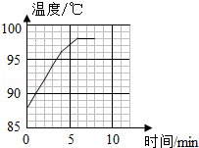
故答案为：（1）热胀冷缩；水银的沸点比水的沸点高；（2）热的水蒸气遇到冷的温度计液化成小水珠附在温度计上；（3）96；98；（4）见上图．
【点评】此题主要考查的是温度计的构造和原理以及不同物质沸点的比较．主要考查学生应用物理知识解决实际问题的能力，同时考查了液化的概念．这些都是该实验中应该重点掌握的内容．体现物理来源于生活，服务于社会的新课程理念．

